HỌC VIỆN KỸ THUẬT QUÂN SỰ

KHOA CÔNG NGHỆ THÔNG TIN



**MÔN HỌC : THỰC TẬP NHÓM**

ĐỀ TÀI:

**QUẢN LÝ HỌC SINH TRUNG HỌC PHỔ THÔNG**

***Giáo viên hướng dẫn : Phan Văn Hải***

***Sinh viên thực hiện : Nguyễn Diễm Mỹ***

*Hà Nội, ngày 25 tháng 05 năm 2018*

1. **Giao diện LOGIN**

Trang chủ để đăng nhập

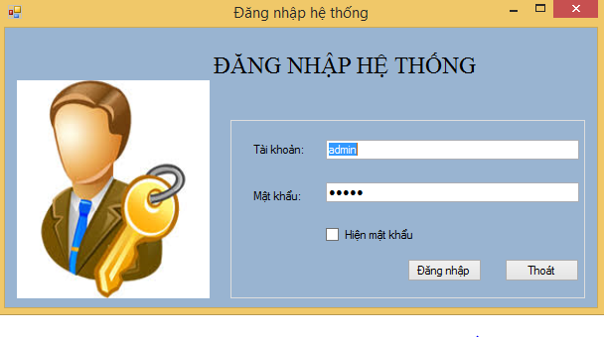

1. **Trang chủ giao diện**

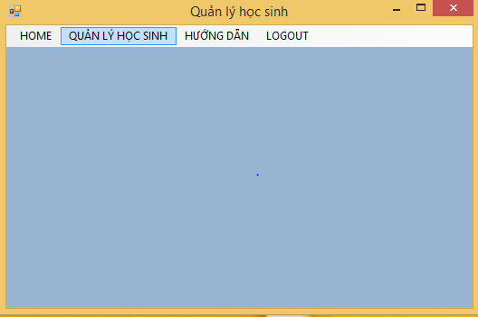

1. **Giao diện QUẢN LÝ HỌC SINH sẽ hiển ra**

* Khi bạn click vào QUẢN LÝ HỌC SINH sẽ sổ xuỗng một danh sách các danh mục để bạn lựa chọn

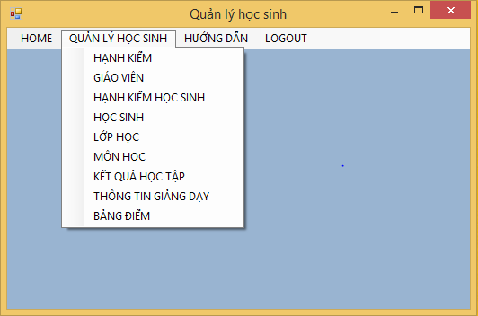

* **Khi bạn chọn danh mục HẠNH KIỂM**
* Đây là giao diện của mục HẠNH KIỂM, ở tại đây bạn có thể THÊM-SỬA-XÓA các thông tin
* Bạn nhấn chọn các button -> điền đẩy dủ các thông tin tại các trường -> chọn OK

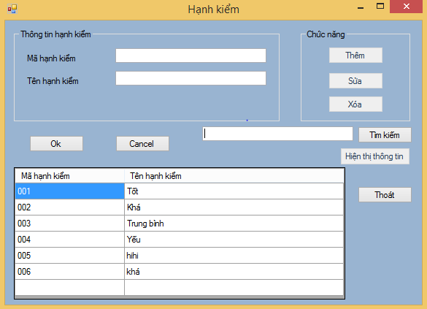

* **Giao diện danh mục GIÁO VIÊN**
* Khi bạn ấn chọn danh mục GIÁO VIÊN thì sẽ nhảy sang một trang mới như sau
* Tại đây bạn có thể THÊM – SỬA – XÓA các thông tin về giáo viên

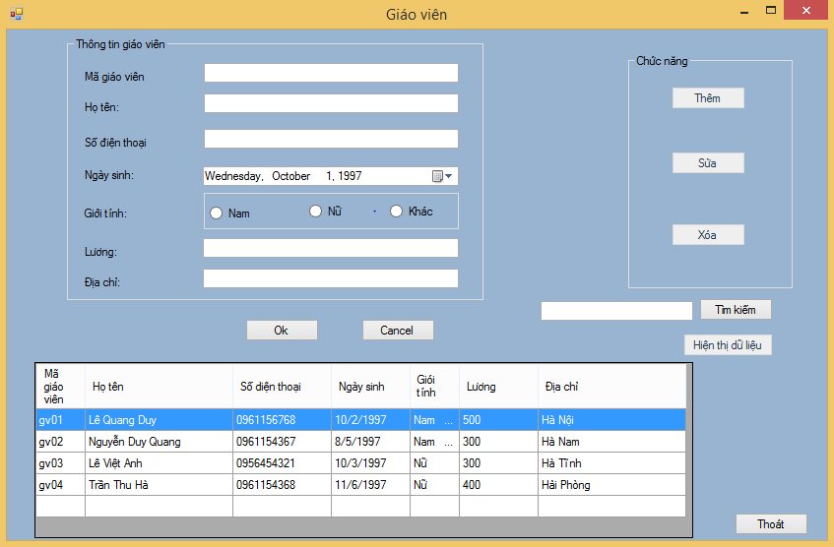

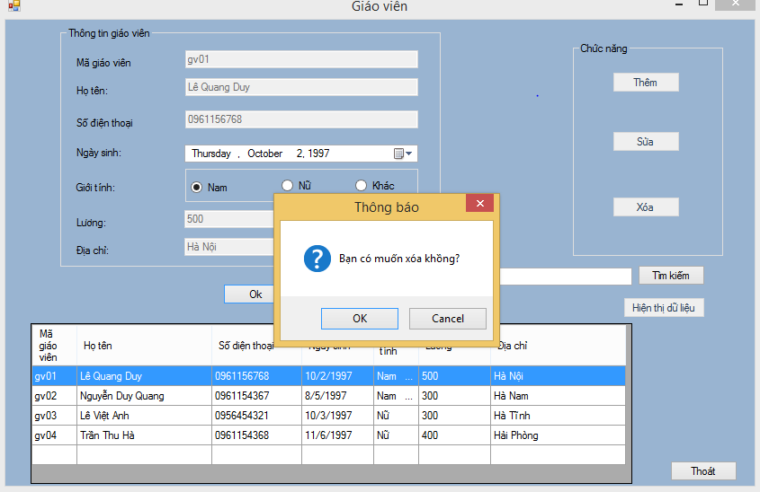

* **Giao diện danh mục HỌC SINH**
* Đây là giao diện khi bạn asn chọn danh mục HỌC SINH
* Tại đây bạn có thể THÊM – SỬA – XÓA các thông tin của học sinh

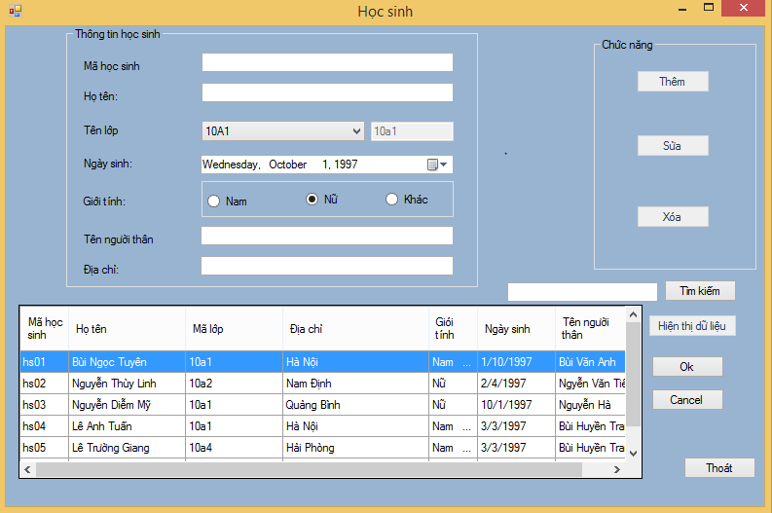

* **Giao diện danh mục LỚP HỌC**
* Đây là giao diện khi bạn asn chọn danh mục LỚP HỌC
* Tại đây bạn có thể THÊM – SỬA – XÓA các thông tin về lớp học

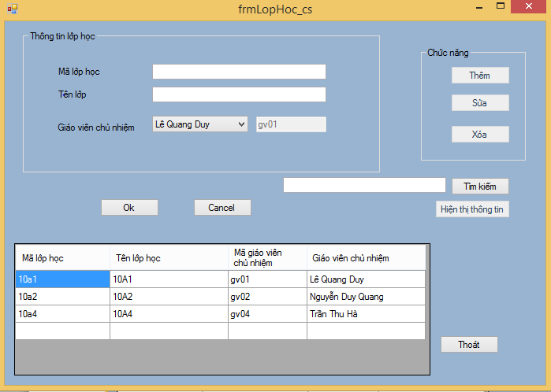

* **Giao diện danh mục KẾT QUẢ HỌC TẬP**
* Đây là giao diện khi bạn asn chọn danh mục KẾT QUẢ HỌC TẬP
* Tại đây bạn có thể THÊM – SỬA – XÓA các thông tin về kết quả học tập

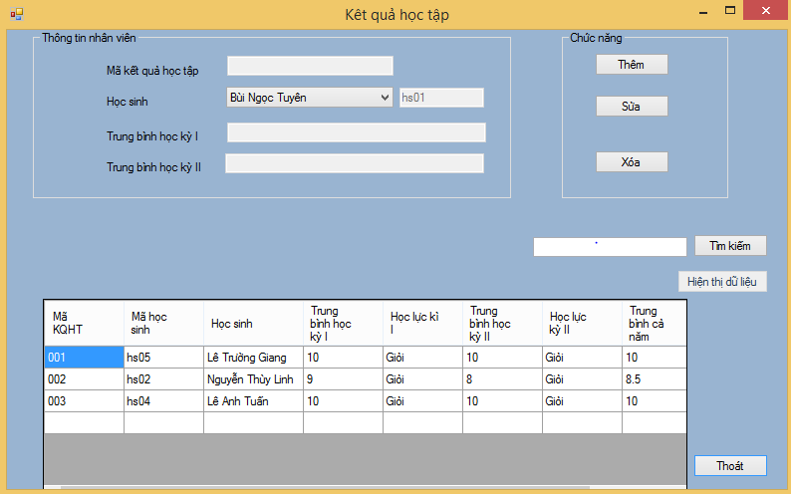

* **Giao diện danh mục THÔNG TIN GIẢNG DẠY**
* Đây là giao diện khi bạn asn chọn danh mục THÔNG TIN GIẢNG DẠY
* Tại đây bạn có thể XEM - THÊM – SỬA các thông tin về thông tin giảng dạy

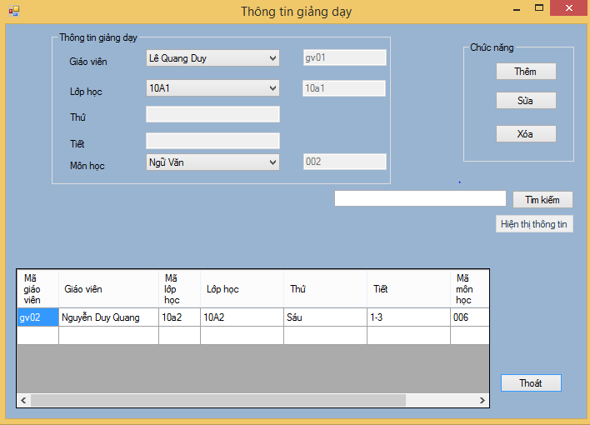

* **Giao diện danh mục BẢNG ĐIỂM HỌC SINH**
* Đây là giao diện khi bạn asn chọn danh mục BẢNG ĐIỂM HỌC SINH
* Tại đây bạn có thể XEM - THÊM – SỬA các thông tin về bảng điểm học sinh

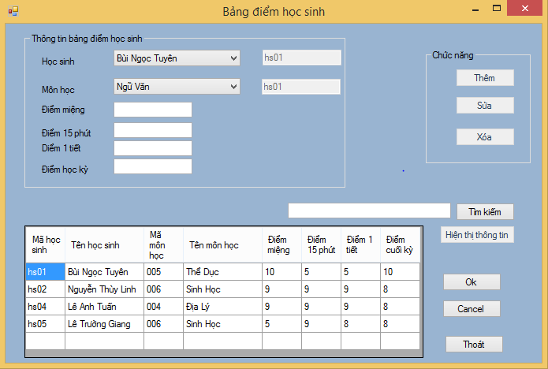

* **Giao diện danh mục HẠNH KIỂM HS**
* Đây là giao diện khi bạn asn chọn danh mục HẠNH KIỂM HS
* Tại đây bạn có thể XEM - THÊM – SỬA các thông tin về hạnh kiểm của một học sinh

